Ciudad Autónoma de Buenos Aires, {FECHA}

QETKRA S.R.L.
Av. Corrientes 456 Piso 22
Ciudad Autónoma de Buenos Aires, {FECHA}

De mi mayor consideración:
Por la presente, me dirijo a ustedes en nombre de la firma Bidcom SRL, en mi carácter de Apoderado, me comunico para informar incorporaremos al producto del proceso de Q26-XXXX-01 ({PRODUCTO}) el marcado de conformidad requerido por las normativas vigentes para la comercialización del producto:
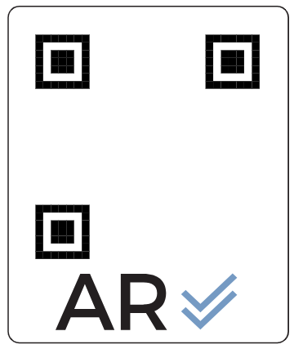
Además, declaramos que el producto, por el cual hemos presentado certificados y ensayos a fin de poder cumplimentar con la normativa vigente en términos de Seguridad Eléctrica, es importada con el/los código/s alternativo/s siendo el mismo exactamente igual en su estructura y características técnicas.
El producto incluirá una ficha de alimentación Formato IRAM 2063 o IRAM 2073 certificada, según corresponda a su clase de aislación.
Este último número figura en los despachos de importación y también en nuestros locales comerciales y canales digitales.
Modelo BIDCOM | Modelo CB
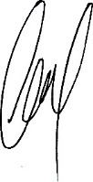
Sin otro particular, saludamos atentamente.

Firma

Emanuel Barna

Apoderado BIDCOM SRL

